Sistema SPA - UPC

Manual d’usuari

Absentisme de Paternitat i 5na. setmana de permís separada de la resta

Barcelona, 30 de gener de 2019

Índex

Índex 2
1. Informació del document 3
1.1. Autor 3
1.2. Documents annexes 3
1.3. Còpia electrònica 3
2. Històric de canvis del document 4
2.1. Històric de canvis 4
2.2. Distribució par a revisió 4
3. Descripció general 5
4. Exemple absentisme de Paternitat de 5 setmanes seguides 7
5. Exemple absentisme de Paternitat de 4 setmanes més una 5na setmana posterior separada 10
6. Particularitats en el Fitxer FDI per la comunicació de la paternitat 15

Informació del document

Autor
Nom | Organització | Rol
Xavier Soler | UPCnet

Documents annexes
Número ref. | Títol document | Ubicació | Versió
1
2

Còpia electrònica
La còpia electrònica d’aquest document es troba a la intranet:
https://espaitic.upc.edu/ca/projectes/historic/rrhh/manteniment-spa-bloc-i-a/manuals-dusuari

Històric de canvis del document
Un cop aprovat el document, les modificacions es realitzaran a través de gestió de canvis. Distribuint novament el document als interessats (distribució per a revisió).

Històric de canvis
Versió | Data | Autor | Referència | Canvis respecte a la versió anterior
1.0 | 30/01/2019 | UPCnet | MU Tiquet 872281 - Absentisme de Paternitat i 5na. setmana de permís separada de la resta.docx | Document inicial

Distribució par a revisió
Qui rep el document prèviament a l’aprovació
Data | Nom | Organització | Rol

Descripció general

En el de Boletin Noticias RED 03/2018 apareix la referència a la ampliació del absentisme per Paternitat fins a 5 setmanes. A més es recull la possibilitat de que la 5na o última setmana de permís, previ acord amb l’empresa, es pugui gaudir posteriorment i separada de les 4 primeres setmanes, sempre i quant es sol·liciti dins dels 9 mesos posteriors al naixement del fill/a.
Aquesta novetat normativa ha implicat una adaptació del sistema per poder reflectir-hi correctament la informació dels absentismes i en el cas dels empleats del Règim General, també la corresponent actualització del format i les dades comunicades en el Fitxer FDI.
Concretament:

Adaptació en la mecanització i controls o validacions del infotipus 2001 Absentismes per els subtipus:
3500 - Paternitat SS
3505 - Paternitat UPC

Per poder donar resposta a aquesta funcionalitat, especialment en el cas de la fragmentació del permís de paternitat en dos trams o períodes, quant hi ha una 5na setmana final separada de la resta, s´ha tingut que adaptar la pantalla de introducció de dades del absentisme de Paternitat per aquests dos subtipus. Concretament la pantalla de introducció i modificació de les dades del registre del absentisme de paternitat (transacció PA30) per aquest subtipus, a partir d’ara serà la mateixa que s’utilitza per informar las situacions de Incapacitat Temporal ja que es necessita disposar dels camps per realitzar els Enllaços entre els diferents registres com veurem en els exemples que detallem posteriorment.

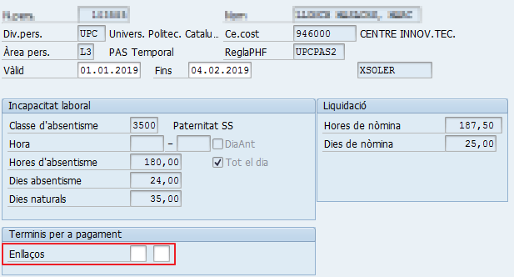

També a requerit la adaptació del programa RPCFDIE0 utilitzat per la generació del Missatge FDI per la comunicació de la situació de absentisme per paternitat a la SS, executat des de la transacció PC00_M04_MENS_FDI - Missatge FDI.
A continuació exposem dos exemples de com s’haurà de registrar en el sistema la situació de absentisme de paternitat tant per el cas en que es sol·liciten les 5 setmanes seguides, com per el cas de que es demani una 5na setmana posterior separada de la resta del permís.

Exemple absentisme de Paternitat de 5 setmanes seguides

Per exemple un empleat ha sol·licitat un absentisme de paternitat de 5 setmanes seguides, concretament del 01.01.2019 al 04.02.2019.
En aquest cas la mecanització del registre d’absentisme no implica en sí diferències respecte el procediment utilitzat fins ara.

Des de la transacció habitual de actualització de dades mestres (PA30) informarem el nou registre del absentisme con fins ara, només introduint les dades de inici i fi de validesa.
En aquest sentit s’ha ampliat la durada màxima permesa dels subtipus de absentisme 3500 i 3505 fins a 37 dies naturals. Per defecte la durada màxima del permís per paternitat serà de 5 setmanes o 35 dies, en tot cas i en previsió de situacions derivades de un part múltiple de bessons on es permet una prolongació del permís en 2 dies addicionals, s´ha ampliat aquesta durada màxima a 37 dies.

En aquest cas doncs procedirem a informar i gravar el registre del absentisme 3500 – Paternitat SS, amb:

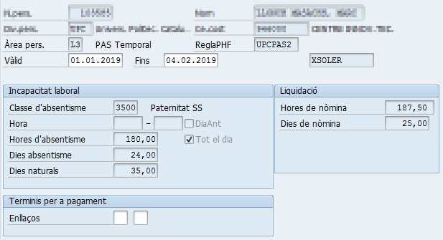

Només per el cas del subtipus de absentisme 3500 Paternitat SS, al gravar el registre de absentisme es proposarà automàticament el corresponent registre del infotipus 0768 Dades missatge FDI. En aquest sentit no canvia tampoc respecte el procediment que ja s’aplicava fins ara, es validarà i gravarà també aquest infotipus per informar les dades que posteriorment remetrem en el Missatge FDI, quant es comuniqui la situació de permís de paternitat a la SS.

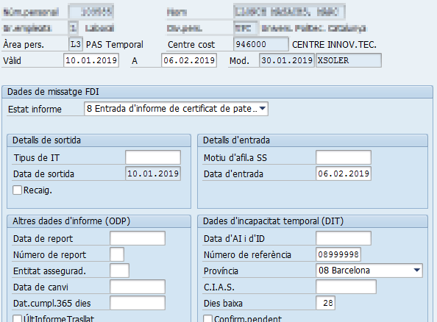

Per el cas de absentisme 3505 Paternitat UPC, aplica el mateix però per defecte ja no se l’hi crea ni genera el IT0768 del missatge FDI (Funcionaris MUFACE).

- Nous controls afegits al mecanitzar un absentisme amb el subtipus 3500 o 3505 de 5 setmanes consecutives:

En el moment de validar amb Enter o de gravar el registre del absentisme, es realitzaran el següents controls amb els conseqüents missatges de advertència o error:

Si indiquem una durada del absentisme superior als 35 dies naturals ‘habituals’ però que no excedeix el topall màxim dels 37 dies, apareixerà un missatge d’advertència informant de que els dies addicionals en principi corresponen a un absentisme amb part múltiple:

Si indiquem una durada del absentisme superior als 37 dies naturals de la durada màxima absoluta permesa, apareix missatge de error:

Exemple absentisme de Paternitat de 4 setmanes més una 5na setmana posterior separada

En el cas de que el empleat vulgui gaudir de una 5na setmana del permís de paternitat posterior i separada de la resta (de les 4 primeres setmanes del permís), tal i com se’ns va indicar, s’haurà de tenir en compte que:

- La 5na setmana del permís de paternitat posterior i separada de la resta només es pot sol·licitar dins del termini compres en els 9 mesos següents a la data del naixement del fill/filla.

- En el moment de la comunicació o sol·licitud del permís de paternitat a la empresa, es obligatori que el empleat concreti els dos trams o períodes en que el gaudirà, es a dir, a de comunicar les dates específiques en que repartirà el permís tan per el que fa a les primeres 4 setmanes com a la 5na setmana posterior i separada de la resta.

- En el cas del subtipus de absentisme 3500, quant es realitzi la comunicació d’aquesta situació de permís de paternitat a la Seguretat Social en el fitxer del Missatge FDI, es comunicarà simultàniament i en un únic fitxer tota la informació d’aquest permís, tant la corresponent a les 4 setmanes inicials com la de la 5na setmana separada posterior.

En aquest s’han de informar dos registres de absentisme de paternitat en dos trams o períodes diferents en el sistema, encara que vagin referits a un mateix permís de paternitat. Tal i com hem comentat al inici, per informar aquests subtipus de absentisme, els hi hem habilitat la mateixa pantalla utilitzada per les Incapacitats Temporals, ja que s´han de poder Vincular o Enllaçar els dos registres de absentisme del mateix permís de paternitat (com si fos un cas de Recaiguda en una IT). D’aquesta manera el sistema pot identificar que els dos registres (primeres 4 setmanes i 5na setmana posterior) corresponen al mateix permís de paternitat que ha esta fragmentat en aquests dos trams.

En el cas del subtipus 3500, addicionalment també es necessari establir aquesta vinculació o enllaç entre els dos registres del mateix permís de paternitat que es gaudeix en dos ‘trams’ separats, per poder identificar-los com relacionats a efectes de la Base Reguladora que s’haurà d’emprar en els dies de permís. En la 5na setmana separada tot i ser posterior, la BRD que s’haurà de aplicar es la vigent o utilitzada per el càlcul del primer tram de 4 setmanes de permís de paternitat (en funció de la Base de Cotització del mes anterior a aquest primer tram).

Per exemple un empleat ha sol·licitat un absentisme de paternitat amb una 5na setmana posterior separada de la resta, concretament per les dates:

Les primeres 4 setmanes del 10.01.2019 al 06.02.2019.
La 5na setmana posterior del 20.04.2019 al 26.04.2019.

En el moment de informar el permís de paternitat en el sistema ho farem introduint tota la informació, la dels dos trams, conjuntament, doncs l’empleat ha de confirmar totes les dates per avançat, també les de la 5na setmana. S’haurà doncs de informar els dos trams del permís de paternitat, consecutivament i en el mateix moment en el sistema. Es necessari fer-ho així per que es verifiquin els controls i validacions de la coherència de les dades en el moment de informar-les en el sistema i per disposar de tota la informació en el moment de la comunicació del permís de paternitat a la SS en el missatge FDI (en el cas del subtipus de absentisme 3500).

Per tant ho registrarem en el sistema de la següent manera:

- Absentisme de paternitat per les primeres 4 setmanes de permís:

Des de la transacció habitual de actualització de dades mestres (PA30) informarem el nou registre del absentisme con fins ara, introduint les dades de inici i fi de validesa.
La peculiaritat en aquest cas es que haurem de informar el camp de Enllaços corresponent a la primera casella amb un valor numèric de dos dígits, per defecte el valor ‘01’.

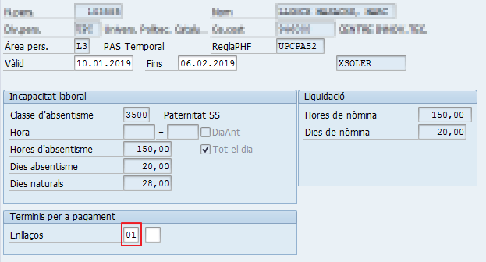

Només per el subtipus de absentisme 3500 Paternitat SS, al gravar el registre de absentisme es proposarà automàticament el corresponent registre del infotipus 0768 Dades missatge FDI. En aquest sentit no canvia tampoc respecte el procediment que ja s’aplicava fins ara, es validarà i gravarà també aquest infotipus per informar les dades que posteriorment remetrem en el Missatge FDI, quant es comuniqui la situació de permís de paternitat a la SS.

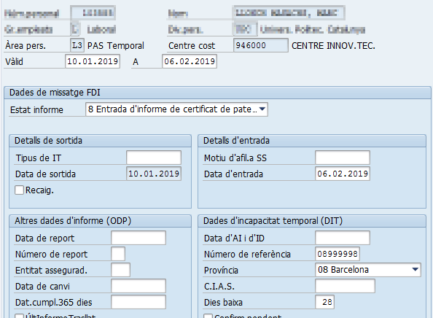

- Absentisme de paternitat per la 5na setmana separada posterior de permís:

Des de la transacció habitual de actualització de dades mestres (PA30) informarem el nou registre del absentisme con fins ara, introduint les dades de inici i fi de validesa.
Com en el cas de les primeres 4 setmanes, també haurem de informar el camp de Enllaços però el corresponent a la segona casella, amb el mateix valor numèric de dos dígits que hem utilitzat en el camp de la primera casella en el anterior registre de absentisme, es a dir, el valor ‘01’.

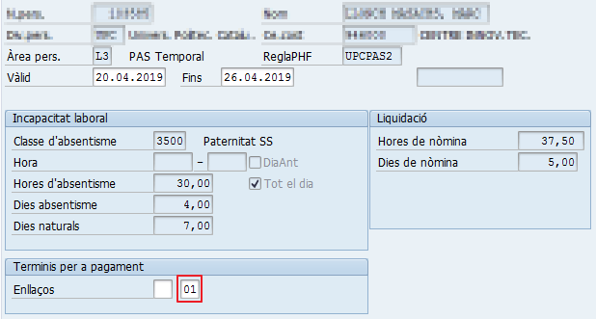

Al grava aquest registre d’absentisme (subtipus 3500 Paternitat SS), en aquest segon registre de la 5na setmana posterior, però, NO es proposarà ni se li crearà cap registre del IT0768 Dades missatge FDI.
Com hem comentat la comunicació dels dos ‘trams’ del permís de paternitat es fa en un sol fitxer FDI, s’inclouen ambdós conjuntament en un únic fitxer. La adaptació que hem fet al programa que genera els missatges FDI ja ho tindrà en compte, considerarà el dos trams de absentisme que hem vinculat o enllaçat del permís, tot i que la informació de partida la tindrem en un sol registre del IT0768, el que hem creat per el primer tram de 4 setmanes de permís.

Si per exemple, aquest mateix empleat el proper any sol·licites un nou permís de paternitat novament repartit també en 4 setmanes i una 5na setmana posterior, hauríem de informar novament els camps de Enllaços, però igual que en el cas de les Recaigudes de IT, utilitzant un valor numèric diferent per identificar que es tracta de un nou permís de paternitat. Es a dir per el primer tram de 4 setmanes informaríem la primera casella de Enllaços amb el valor ‘02’ i en el segon tram de la 5na setmana posterior informaríem la segona casella de Enllaços amb el valor ‘02’.

En el cas del subtipus de absentisme 3505 Paternitat UPC, aplica el mateix però per defecte ja no se l’hi crea ni genera el IT0768 del missatge FDI (Funcionaris MUFACE) en cap cas.

- Nous controls afegits al mecanitzar un absentisme amb el subtipus 3500 o 3505 amb dos registres per les primeres 4 setmanes i la 5na setmana posterior separada del permís de paternitat:

En el moment de validar amb Enter o de gravar el registre del absentisme, es realitzaran el següents controls amb els conseqüents missatges de advertència o error:

- Absentisme de paternitat per les primeres 4 setmanes de permís:

El primer tram de absentisme de paternitat per les primeres 4 setmanes (primera casella del camp Enllaços informada) ha se ser doncs obligatòriament d’aquesta durada, es a dir 28 dies .
Excepcionalment en cas de part múltiple o bessons es poden afegir 2 dies addicionals que forçosament s’ha d’afegir en aquestes primeres 4 setmanes, no es poden gaudir allargant la 5na setmana posterior.
Tenint en compte doncs que la 5na setmana posterior ha de ser si o si de 7 dies, el control de la durar màxima total el tindrem en compte en aquest primer tram de 4 setmanes.

Si indiquen una durada de les primeres 4 setmanes de absentisme superior als 28 dies ‘habituals’ però que no excedeix el topall màxim dels 30 (28 + 2 addicionals per part múltiple) apareixerà un missatge d’advertència informant de que els dies addicionals en principi corresponen a un cas de absentisme amb part múltiple ja que al afegir els 7 dies de la 5na setmana superarien el 35 totals:

Si indiquem una durada de les primeres 4 setmanes superior als 30 dies naturals, donat que amb els 7 dies de la 5na setmana posterior superarien el total de 37 dies naturals totals permesos, apareix missatge de error:

- Absentisme de paternitat per la 5na setmana separada posterior de permís:

La 5na setmana separada i posterior del permís de paternitat (segona casella del camp Enllanços informada) només es pot gaudir per els 7 dies corresponents, no es pot sol·licitar amb cap altre durada.
Si indiquem una durada diferent a 7 dies naturals per el registre de absentisme de paternitat de la 5na setmana separada i posterior, apareix missatge de error:

Si intentem crear un registre del absentisme corresponent a la 5na setmana separada i posterior, es a dir, li hem informat un valor numèric a la segona casella del camp Enllaços, però no existeix cap registre anterior amb mateix subtipus de absentisme i amb el mateix valor numèric en la primera casella del camp Enllaços (el registre de las primeres 4 setmanes vinculat), apareix el missatge de error:

Si la data de inici del absentisme corresponent a la 5na setmana separada i posterior no esta compresa en els 9 mesos següents a la data del naixement del fill/filla (camp Data de naixement del IT0021- Familia/Persona de referència, amb subtipus 2 Fill/a corresponent), apareix el missatge de advertència:

Particularitats en el Fitxer FDI per la comunicació de la paternitat

Amb la ampliació del permís de paternitat a 5 setmanes, la SS va modificar el segment DMP Datos Maternidad/Paternidad del fitxer FDI afegint nous camps de control de les dates del permís:
Fi de la 4ta setmana.
Inici de la 5na setmana.
Fi de la 5na setmana.

Hem realitzat un ajust en el programa RPCFDIE0 (transacció PC00_M04_MENS_FDI - Missatge FDI) per poder informar correctament aquestes dates en el fitxer, especialment quant es tracte del cas on la 5na setmana es gaudeix a part i posteriorment de la resta del permís.
Com hem comenta abans, en aquesta situació hem de mecanitzar els dos registres del absentisme subtipus 3500 per les primeres 4 setmanes i per la 5na setmana del permís de paternitat, però únicament se li generarà o crearà un sol registre del IT0768 Dades de missatge FDI, el corresponent al primer ‘tram’ de les 4 setmanes inicials.

En la adaptació que hem realitzat del programa esmentat, es te en compte aquesta circumstància i també tractarà el segon registre del absentisme corresponent a la 5na setmana posterior del permís, incorporant les dates d’aquest registre al fitxer FDI que es generarà.

Per exemple un empleat que se li han mecanitzat els següents registres del IT2001 subtipus 3500 Paternitat SS corresponents a un permís de paternitat on gaudeix de la 5na setmana separada i posteriorment a la resta del permís:

Data inici Data Fi Subt. Text decrip. Díes naturals Enllaços
10.01.2019 06.02.2019 3500 Paternitat SS 28 (4 setmanes) 01 00
01.04.2019 07.04.2019 3500 Paternitat SS 7 (5na setmana) 00 01

Quant li executem el programa per generar-li el fitxer FDI, el fitxer resultant, en el segment de informació DMP se li hauran informat les següents dates:

DMPACP12019011000000000200000000000000001S201902062019040120190407

Que en el Log resultant en la execució del programa on podem veure les camps informats en el fitxer FDI, per aquest segment DMP, corresponen a:

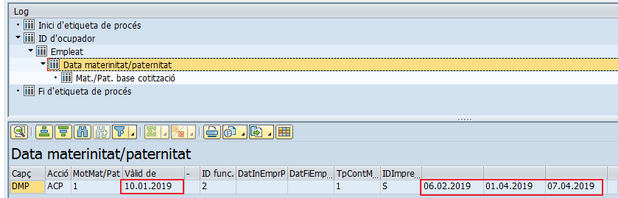

Data inici del permís 10.01.2019
Data fi 4ta setmana 06.02.2019
Data inici 5na setmana 01.04.2019
Data fi 5na setmana 07.04.2019

La base de cotització corresponent als dies de permís de paternitat informada en el fitxer FDI serà:

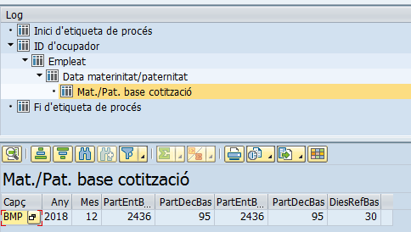

La vigent en el mes anterior al inici del primer tram de 4 setmanes del permís de paternitat, es a dir la del mes de desembre 2018.

